DÍA DE MUERTOS ANCESTRAL
8N/9D
(Ciudad de Mexico, San miguel de Allende, Querétaro, Guanajuato, Morelia, Janitzio, Pátzcuaro, Taxco, Cuernavaca, Basílica de Guadalupe, y pirámides de Teotihuacán)

SALIDA PUNTUAL: 31 Octubre al 08 de Noviembre 2025.
VIGENCIA RESERVAS: Hasta el 30 de Julio 2025.

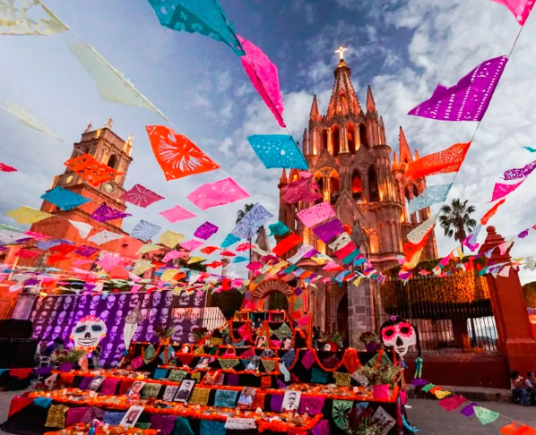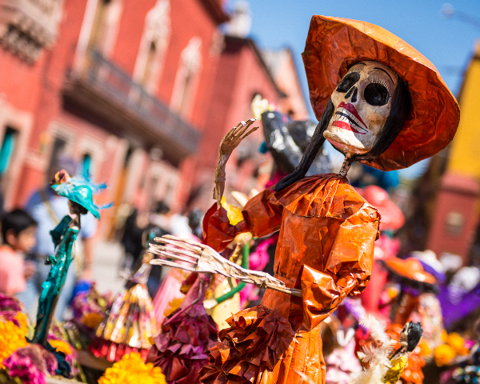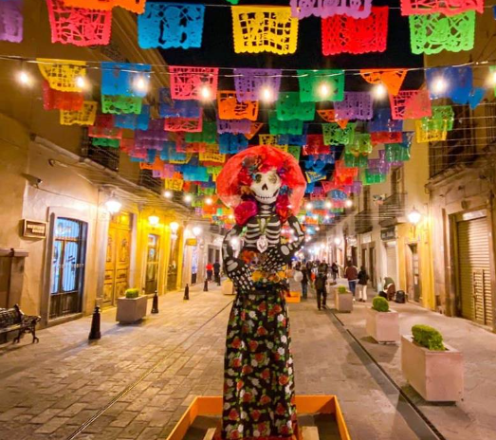

ITINERARIO

31 DE OCTUBRE: LLEGADA
Recibimiento en el aeropuerto Benito Juárez, transportación hacia el hotel escogido.

1 DE NOVIEMBRE: QUERÉTARO Y SAN MIGUEL DE ALLENDE
Desayuno en el hotel. Salida en dirección a Querétaro, ciudad nombrada Patrimonio Mundial de la Humanidad por la UNESCO. Es conocida por su arquitectura colonial española bien conservada, con un sorprendente acueducto de piedra rosa, visitaremos el Ex-Convento de la Cruz, Construida por los franciscanos a mediados del siglo XVII en lo más alto de la loma del Sangremal, sitio en que se consumó la conquista de esta ciudad el 25 de julio de 1531 y el Centro Histórico de la antigua ciudad colonial de Querétaro, sus calles han conservado el estilo de los españoles, junto a los callejones tortuosos de los barrios indígenas otomíes, tarascos, chichimecas. Seguimos nuestro camino a San Miguel de Allende, una ciudad que en 2017 fue nombrada por la revista Travel + Leisure como la mejor ciudad del mundo por su calidad en el servicio, amabilidad, gastronomía, limpieza, experiencia de compras y movilidad además de su gran aportación cultural, belleza arquitectónica, y lugares de diversión. Allí podremos disfrutar del famoso desfile de catrinas, altares, concursos y muchas actividades conmemorando el Día de Muertos. Tarde libre para conocer esta apacible ciudad, recorriendo sus calles y visitando alguno de sus típicos cafés.

2 DE NOVIEMBRE: SAN MIGUEL DE ALLENDE, GUANAJUATO “TAPETE DE LA MUERTE”
Desayuno en el hotel. Iniciamos con un recorrido para conocer el centro histórico de adoquines de la ciudad, se encuentra la Parroquia de San Miguel Arcángel, de estilo neogótico, cuyas espectaculares torres rosas se alzan por sobre la plaza principal, El Jardín. También visitaremos la Capilla de la Santa Casa, el Convento de la Concepción, la Iglesia de San Francisco y la Casa Instituto Allende. Tiempo libre para comprar artesanías. Al terminar, seguimos nuestro camino hacia la ciudad de Guanajuato, declarada Patrimonio Mundial de la Humanidad por la UNESCO. Visitaremos la calle principal donde se encuentra el emblemático Tapete de la Muerte, una tradición artística que se realiza cada año en el marco de la celebración del Día de Muertos. Esta tradición nace con el fin de venerar a los difuntos de una manera colorida y artesanal. Este gran tapete es elaborado con aserrín de colores, flores, arena y otros productos naturales. Pero el ingrediente más importante es la paciencia, necesaria para poder crear las catrinas, calacas y demás decoraciones alusivas a la muerte y la festividad del Día de Muertos. Al finalizar el alojamiento en el hotel.

3 DE NOVIEMBRE: GUANAJUATO Y MORELIA
Desayuno en el hotel. Haremos un recorrido por las principales calles de esta bella ciudad donde encontraremos la Alhóndiga de Granaditas, el Teatro Juárez, la Mina de La Valenciana, la Universidad, la Casa-Museo del muralista Diego Rivera, entre otros. Guanajuato está llena de sus antiguos sus callejones, como el Callejón del Beso, famoso por la leyenda que dice, que los amantes deben besarse en el tercer paso para tener la felicidad durante siete años. Por la noche, este laberinto de calles estrechas se ilumina en amarillo ámbar, lo que le da a la ciudad un ambiente bohemio. Esto se hace más presente cuando las estudiantinas se reúnen en el Teatro Juárez para dar una serenata a los habitantes y sede del Festival Internacional Cervantino. Seguiremos en dirección a La ciudad de Morelia, que es uno de los destinos turísticos más bellos e importantes de México por su invaluable patrimonio cultural e histórico. Es considerada la cuna ideológica del Movimiento de Independencia y es sede de conocidos festivales internacionales de música y cine. Esta es una ciudad que, por su belleza arquitectónica, el Centro Histórico de Morelia ha sido distinguido entre las casi 200 ciudades del mundo reconocidas por la UNESCO como “Patrimonio Cultural de la Humanidad”. En nuestro recorrido conoceremos lugares considerados “un modelo único en América”, la arquitectura monumental de la ciudad se caracteriza por su estilo calificado como “barroco moreliano”, por la originalidad de sus expresiones locales que se plasman en el Acueducto, la Catedral Metropolitana, en el conjunto de la iglesia de la Compañía y el ex Colegio Jesuita, así como en las fachadas y las arcadas de los corredores y patios de las casas Vallisoletanas. También visitaremos el Palacio de gobierno, la plaza de los mártires, el típico mercado de los dulces y la capilla de Guadalupe. Registro en el hotel y alojamiento.

4 DE NOVIEMBRE: PÁTZCUARO Y LAGO DE JANITZIO
Desayuno en el hotel. Iniciamos nuestro recorrido hacia Tzintzuntzan, significa donde está el templo del
dios colibrí. Esta localidad fue la ciudad más importante del Imperio Purépecha, está localizado junto al
Lago de Pátzcuaro. Embarcamos viajando hacia la isla de Janitzio, tras navegar 25 minutos llegamos a este pintoresco pueblo lleno de vida y tiendas de artesanía. Posteriormente conocemos Pátzcuaro, ubicada a la orilla del lago que lleva el mismo nombre, es una ciudad que conjunta la vida moderna con las tradiciones purépechas. Este pueblo mágico puede presumir más de 500 años de historia, fundado por Don Vasco de Quiroga para ser el centro político y religioso de la región. Este paseo por su centro histórico te llevará al pasado a través de calles empedradas y empinadas, llenas de gente y artesanías. Haremos una visita panorámica por la Basílica de Nuestra Señora de la Salud, Templo y Colegio de la Compañía de Jesús, el Sagrario, la Casa de los Once Patios, Andador de Madrigal de las Altas Torres. Tiempo libre. Regreso a Morelia. Alojamiento.

5 DE NOVIEMBRE: MORELIA, CDMX, XOCHIMILCO Y COYOACÁN
Desayuno en el hotel. Iniciamos nuestro recorrido hacia la Ciudad de México. Continuamos a Xochimilco.
En este tour conoceremos un hermoso vestigio de la antigua Ciudad de Tenochtitlán antes de la llegada
de los conquistadores, donde la ciudad estaba alrededor de los canales y allí había comercio y transporte. Realizaremos un recorrido a bordo de una embarcación decorada con bellas flores de la región, llamada “Trajinera”, tendremos un delicioso almuerzo típico a bordo de la embarcación, por uno de sus típicos canales, veremos Mariachis, comercio de artesanías y mucho más. Al regreso al hotel, veremos panoramicamente el Estadio de CU y Ciudad Universitaria, donde apreciamos el mural de la Biblioteca Central pintado por Juan O Gorman, y el mural del Estadio Olímpico pintado por Diego Rivera. Visita a Coyoacán. La Iglesia de San Juan Bautista y panoramicamente la Casa Azul, “Museo de Frida Kahlo”. Al finalizar regreso al hotel.

6 DE NOVIEMBRE: BASÍLICA DE GUADALUPE Y PIRÁMIDES DE TEOTIHUACÁN
En este día visitaremos dos lugares muy representativos de México: La Basílica de Guadalupe, en donde podrás admirar la imagen religiosa de la Patrona del Continente Americano, así como la Antigua y Nueva Basílica de Guadalupe, el segundo santuario Mariano más visitado en el mundo. De camino visitaremos la Plaza de las 3 Culturas, que fue el mercado más importante de Mesoamérica. Tendremos tiempo para conocer los templos y admirar su arquitectura, ver la imagen de la Virgen de Guadalupe y subir al Cerro de Tepeyac, lugar de la aparición a San Juan Diego. Seguiremos nuestro camino hacia la zona arqueológica de Teotihuacán, primero visitaremos un centro artesanal para conocer los usos del Maguey, las bellas joyas y diferentes artesanías de la piedra volcánica llamada Obsidiana. Continuamos de lleno a la zona de Teotihuacán, con su espectacular Pirámide de la Luna, los templos sagrados de Quetzal-Papalote y los Caracoles Emplumados. Caminaremos por la Calzada de los Muertos hasta la Pirámide del Sol, la cual podrás observar sus 200 escalones y tener la vista panorámica. El área abierta a la visita, donde se concentran los principales complejos de edificios monumentales, como La Ciudadela y el Templo de la Serpiente Emplumada, la Calzada de los Muertos y los conjuntos residenciales que la flanquean, las Pirámides del Sol y la Luna, el Palacio de Quetzalpapálotl y 4 conjuntos departamentales con importantes ejemplos de pintura mural, como son Tetitla, Atetelco, Tepatitlán y La Ventilla, además de otros 2 conjuntos de corte habitacional denominados Yayahuala y Zacuala. Al finalizar regresaremos a CDMX y terminaremos en su hotel.

7 DE NOVIEMBRE: TAXCO Y CUERNAVACA
Desayuno en el hotel. En este tour saldremos de la CDMX e iniciaremos nuestro recorrido por Cuernavaca que se encuentra a 89 kilómetros al sur, llamada “La Ciudad de la Eterna Primavera”. Al llegar a Cuernavaca, nuestra primera parada será para visitar la Catedral, cuya construcción data del siglo XVI, el Antiguo Convento y la Capilla Abierta. En su claustro se encuentran los murales virreinales sobre "El martirio de San Felipe de Jesús en Japón". Continuaremos a Taxco, llamada “la capital mundial de la Plata”, donde podremos visitar una tienda artesanal para conocer el proceso de elaboración de las piezas y cómo distinguirlo. Degustaremos allí un delicioso cóctel llamado Bertha, una bebida típica preparada con limón, miel, tequila y “Yoli” que es un refresco local de limón. Tiempo libre para el almuerzo (no incluido). Continuaremos en el centro de Taxco, con una agradable atmósfera, calles empedradas y arquitectura barroca. Allí aprovecharemos para visitar la Iglesia de Santa Prisca, una de las más bellas en el país. Tendremos un tiempo libre para compras, regreso a la CDMX y alojamiento en su hotel.

8 DE NOVIEMBRE: SALIDA
Desayuno en el hotel. A la hora indicada traslado al aeropuerto para tomar vuelo con destino al país de
origen.

¡FIN DE NUESTROS SERVICIOS!

TARIFA EN DÓLARES POR PASAJERO

CIUDAD | HOTEL | SENCILLA | DOBLE | TRIPLE | NIÑOS
CDMX | CASA BLANCA | 2.073 USD | 1.485 USD | 1.383 USD | 767 USD
SAN MIGUEL DE ALLENDE | LA CASONA
GUANAJUATO | GRAN PLAZA
MORELLA | CATEDRAL MORELIA

INCLUYE
- Traslados aeropuerto Benito Juárez – Hotel – Aeropuerto Benito Juárez.
- 4 noches de hospedaje en Ciudad de México.
- 1 noche de hospedaje en San Miguel de Allende.
- 1 noche de hospedaje en Guanajuato.
- 2 noches de hospedaje en Morelia.
- Hospedajes con desayunos incluidos.
- 1 almuerzo típico en Xochimilco en las trajineras.
- 1 SIM Card por habitación.
- Actividades propias del día de muertos según itinerario adjunto
- Transporte en unidades exclusivas de turismo durante todo el recorrido.
- Guía certificado en todo el recorrido.
- Bell Boys y Camaristas.
- Servicios en compartido.
- Seguro de cobertura terrestre.
- Impuestos.
- Tarjeta de asistencia médica

NO INCLUYE
- Tiquetes aéreos (pregunta por nuestras tarifas especiales).
- Gastos no mencionados en el itinerario, gastos de índole personal.
- Propinas a Guías, Conductores y Maleteros.
- Fee bancario.

NOTA:
- El orden de los servicios podrá ser variado a criterio de operador en México, para poder garantizar
- la prestación optima de los mismos y la completa seguridad de los viajeros.
- La Sim Card o Chip es un obsequio, si no es compatible con su teléfono, no hay ningún reembolso.
- Los traslados son compartidos a partir de las 7 am y hasta las 8 pm. Si el vuelo llega al nuevo aeropuerto internacional Felipe Ángeles, aplica cambio de tarifa.
- De acuerdo con el número de pasajeros en cada salida, la transportación podrá ser en Van o Autobús.
- Menores de edad se consideran de 3 a 10 años (pagan tarifa de menor)
- Menores de 0 a 2 años son gratis sin alimentos.
- Tarifas sujetas a cambios sin previo aviso.
- Servicios prestados en regular-compartido, si desea servicio privado, se hará la una nueva cotización.
- Es importante para nosotros, ser informados sobre los datos especiales como: Si viajan Infantes, personas discapacitadas, tercera edad, Luna de miel, para tomar las medidas correspondientes y poder prestar un servicio optimo y a la medida.
- Por medidas de seguridad, es importante que el operador del aeropuerto confirme la clave de la reserva a su pasajero al momento de la llegada.
- Si los abordan a la salida, pida el número o clave de seguridad. Nosotros siempre recibimos a los pasajeros con una pancarta con el nombre del pasajero principal.

CONDICIONES:
- Tarifa por persona en dólares americanos.
- Para garantía de reserva se requiere un depósito del 30% del valor del paquete por persona.
- Deposito NO Reembolsable.
- Sujetas a disponibilidad y cambios sin previo aviso.
- Pago total deberá realizarse 30 días previo al inicio del circuito
- La hora de check in es a las 03:00 pm y check out a las 12:00pm.
- Para los vuelos que lleguen a partir de 8 pm aplica suplemento nocturno. El tiempo de espera en el aeropuerto es 2 horas a partir del aterrizaje del vuelo, en ese momento se marca no show.
- El orden de los servicios podrá ser variado a criterio del operador, para poder garantizar la prestación óptima de los mismos y la completa seguridad de los viajeros.
- Aplica suplemento si el vuelo llega al Aeropuerto Internacional Felipe Ángeles o Toluca.
- City tour No opera: Los lunes esta cerrados los museos.
- La asistencia médica está sujeta a un suplemento adicional para personas mayores de 70 años. Para conocer los detalles de los beneficios de tu asistencia, contáctanos o revisa la información en tu voucher.

CAMBIOS Y/O CANCELACIONES:
Los cambios y/o cancelaciones deben hacerse por escrito por correo electrónico, cancelaciones y/o cambios verbales no serán aceptados. En el caso que el pasajero cancele servicios y/o hoteles estando de viaje, es importante que obtenga del operador u hotel un número de cancelación. En todos los casos nos reservamos el derecho de cobrar un cargo por los cambios hechos.

PENALIDADES Y GASTOS POR CANCELACIONES:
- 10% de gastos si la cancelación se produce entre 16 y 20 días antes del inicio de los servicios.
- 25% de gastos si la cancelación se produce entre 15 y 10 días antes del inicio de los servicios.
- 50% de gastos si la cancelación se produce se produce entre 5 y 9 días antes del inicio de los servicios.
- 100% de gastos como resultado de la no presentación (no show).
- Se establece como cargo administrativo para cancelaciones o alteraciones de individuales (independientemente de las políticas de cada prestador) las siguientes: 100% de gastos como resultado de la no presentación (no show).

NO SHOW: En caso de que el cliente no se presente, el servicio será considerado prestado. No tendrá derecho a devolución. Cambios hechos fuera del tiempo están sujetos a cargos.

RECOMENDACIONES:
- Si vas a colocar ofrendas con velas, asegúrate de que estén en recipientes seguros y alejados de materiales inflamables como cortinas o muebles.
- Si vas a tomar fotografías, evita el uso de flash o luces brillantes, ya que la luz de las velas es parte de la magia de la celebración.
- Puedes celebrar con música y baile, poniendo la música favorita de tus difuntos o canciones tradicionales del Día de Muertos.
- Si vas a realizar un altar, asegúrate de que esté en un lugar seguro y alejado de materiales inflamables.
- Los niños deberán estar siempre bajo la vigilancia de un adulto, no los pierdas de vista.
- Si detectas fosas abiertas, repórtalas a la administración del panteón.

DOCUMENTOS:
- Pasaporte con vigencia mínima de 6 meses posteriores al término del servicio y contar con las autorizaciones de ingreso a los Estados Unidos Mexicanos que se le requiera dependiendo de su país de procedencia.
- Váuchers de servicios
- Pre- registro migratorio y Check Mig (Colombianos)
- Asistencia médica
- Vuelos de entrada y salida impresos
- Demás normas sanitarias vigentes en el momento de viaje. (por favor indagar cualquier variación, próxima a su fecha de viaje.

CLÁUSULA DE RESPONSABILIDAD: https://www.tropitours.co/es/clausula-de-responsabilidad

Es responsabilidad del viajero y su agente de viajes asegurar todos los requisitos de viaje, por lo cual TROPITOURS.CO, declina toda responsabilidad monetaria en caso de ser rechazado en el abordaje por falta de los requisitos completos. Todos los gastos generados serán por cuenta del viajero y se aplicarán las condiciones establecidas.

